**FICHA DE INSCRIÇÃO – II FEIRA DE CIÊNCIA**

|  |  |  |  |  |  |  |  |  |  |  |  |
| --- | --- | --- | --- | --- | --- | --- | --- | --- | --- | --- | --- |
| **Ficha de Dados Gerais** | | | | | | | | | | | |
| **Título do seu Trabalho** | | | | |  | | | | | | |
| **Grau de ensino dos alunos participantes do trabalho:** | | | | | | | | |  | | |
| **Instituição/Nome da escola:** | | | | | | |  | | | | |
| **Endereço:** | |  | | | | | | | | | |
| **Bairro:** |  | | | | | **Cidade:** | |  | | **Estado:** |  |
| **E-mail da escola:** | | |  | | | | | | | | |
| **Telefone:** | |  | | | | | | | | | |
| **Diretor da Escola:** | | | |  | | | | | | | |

|  |  |
| --- | --- |
| **Professor orientador ou responsável 01** | |
| **Nome:** |  |
| **Telefones:** |  |
| **E-mail:** |  |

|  |  |
| --- | --- |
| **Professor orientador ou responsável 02** | |
| **Nome:** |  |
| **Telefones:** |  |
| **E-mail:** |  |

**Infraestrutura:**

1. Oferecida pelo evento:

|  |
| --- |
| **Infraestrutura oferecida pelo evento:** |
| * Espaço de 2m x 2m |
| * 1 Mesa plástica redonda |
| * 8 cadeiras Plásticas |
| * 1 Porta Banner |
| * O espaço em que será realizado o evento dispõe de pia e banheiro. |

|  |
| --- |
| **Infraestrutura extra solicitada pela equipe (listar)** |
|  |
|  |
|  |
|  |

**EXEMPLO DO RESUMO**

***Texto único com tamanho máximo de 1.000 caracteres com espaços.***

***Cada equipe poderá inserir neste arquivo 2 resumos em páginas sequenciais.***

*Exemplo:*

**RESUMO 1**

**FILTRO DE ÁGUA DA CHUVA DE BAIXO CUSTO, AUTO LIMPANTE**

*Diogo de Souza Silvano, Keyth Pellenz Heledodoro, Paylla Silvano Pereira, Pedro de Souza Vieira, Priscila Martins Baldissera, *Silvana Simon, *Suzana Luiz Tiburcio (*orientador).*

Esse Filtro de Água de Chuva Auto-limpante e de Baixo Custo foi desenvolvido para ser instalado na tubulação de descida de água da calha do telhado. Por exemplo: para um pequeno telhado de até 15m2 você pode usar o tubo de 50mm, mas se sobre esse telhadinho tiver plantas que derrubam muitas folhas use um filtro de 75mm, e para telhados maiores que 50m2 use tubo de 100mm. É importante saber que esse Filtro é o primeiro componente de um sistema completo de Aproveitamento da Água de Chuva. Após esse Filtro, é necessário ter um Separador das primeiras águas de chuva e descarte das águas de chuvas fracas, para depois enviar a água de chuva forte (que vai estar bem mais limpa) para a cisterna.

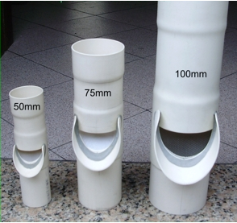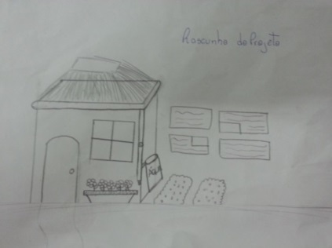

Em caso de reprodução, informar a fonte da referencia bibliográfica ou digital (hiperlink) de origem da imagem.

RESUMO 2 (se houver)

**TÍTULO**

*Autores separados por vírgula*

*\*Orientadores (*orientador)*

Início do resumo em até 1.000 caracteres.

Figuras se houver

Em caso de reprodução, informar a fonte da referencia bibliográfica ou digital (hiperlink) de origem da imagem.